Бекітемін:
Оқу ісі жөніндегі орынбасары: ____________________

Бөлім: | Термодинамика негіздері
Педагогтың аты-жөні:
Күні: | «_» ________ 20_ ж.
Сынып: 8 | Қатысушылар саны: | Қатыспағандар саны:
Сабақтың тақырыбы: | Термодинамиканың бiрiншi заңы, газдың және будың жұмысы
Оқу бағдарламасына сәйкес оқыту мақсаттары: | 8.3.2.17 – термодинамиканың бірінші заңының мағынасын түсіндіру
Сабақтың мақсаты (SMART): | - термодинамиканың бірінші заңын тұжырымдайды  - газдың жұмысын A = pΔV формуласымен есептейді  - Q = ΔU + A теңдеуіндегі шамалардың таңбаларын түсіндіреді  - бу машинасы мысалында энергия түрленуін талдайды
Құндылықтарға баулу: | «Адал азамат» бағдарламасы бойынша: Әділдік және жауапкершілік.  «Тура биде туған жоқ» (халық мақалы).  Құндылық топтық жұмыстағы жауапкершілік пен өзара құрмет арқылы жүзеге асады.
Сабақтың барысы:
Сабақтың кезеңі / уақыты | Педагогтың әрекеті | Оқушының әрекеті | Бағалау (дескрипторлар) | Ресурстар
Сабақтың басы  6 минут  Ұйымдастыру, қызығушылықты ояту, мақсат қою | Ұйымдастыру кезеңі. Сәлемдесу, түгендеу, бағалау парағын тарату.  Ынтымақтастық атмосферасы: «Ребус». Оқушылар физикалық термин жасырылған ребусты шешеді; одан кейін «Қайталау Қайнау, меншiктi булану жылуы.» тақырыбы бойынша 2 сұрақ қойылады.  Құндылыққа баулу: «Тура биде туған жоқ» (халық мақалы).  Проблемалық жағдаят: Шәугімдегі су қайнағанда қақпағы секіреді. Будың энергиясы қандай жұмыс атқарды?  Оқушылардың болжамдары тыңдалып, сабақтың тақырыбы мен мақсаты бірге анықталады. | Ребусты шешеді, өткен тақырып бойынша жауап береді.  Болжам айтып, тақырып пен мақсатты анықтауға қатысады. | Қалыптастырушы бағалау: ауызша кері байланыс, «Бас бармақ» әдісі. | Презентация  Бағалау парағы
Сабақтың ортасы  12 минут  Жаңа білімді меңгеру | Жаңа білімді меңгеру: Демонстрациялық тәжірибе + «Болжа – бақыла – түсіндір». Мұғалім тәжірибені бастамас бұрын оқушылардан нәтижені болжауды сұрайды, тәжірибені көрсетеді, кейін нәтижені бірге түсіндіреді.  - Термодинамиканың I заңы: жүйеге берілген жылу мөлшері ішкі энергияның өзгерісі мен жүйенің сыртқы күштерге қарсы атқарған жұмысына жұмсалады: Q = ΔU + A.  - Газдың жұмысы (тұрақты қысымда): A = p·ΔV.  - Газ ұлғайса A > 0, сығылса A < 0.  - Бу машинасы: будың ішкі энергиясы → поршеньнің механикалық жұмысы.  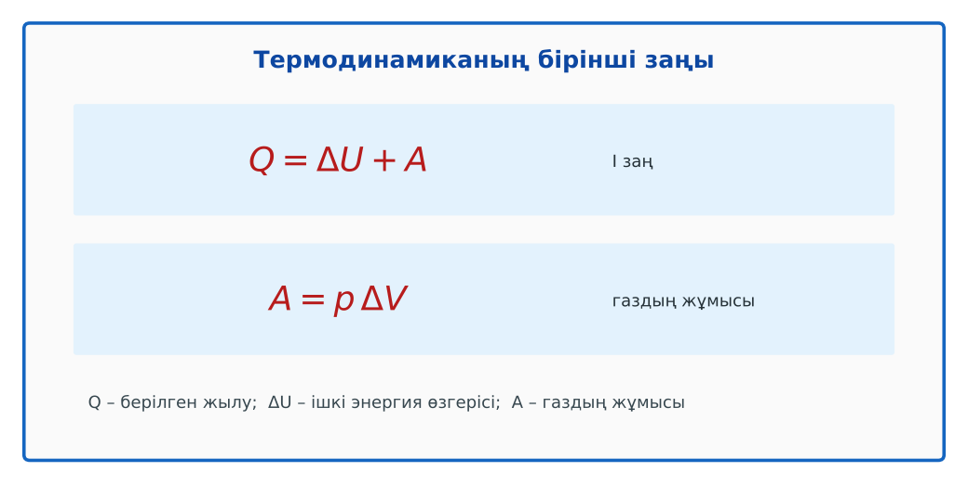  Сурет. Термодинамиканың бірінші заңы | Нәтижені болжайды, бақылайды, болжаммен салыстырып түсіндіреді. | Дескриптор:  - термодинамиканың бірінші заңын тұжырымдайды;  - топта/жұпта белсенді жұмыс істейді.  2 балл | Физика 8-сынып оқулығы  Презентация  PhET: https://phet.colorado.edu/en/simulations/gas-properties
Сабақтың ортасы  7 минут  Бекіту, жаттығу | «Қателер аңшысы». Тақтада шешімі қате берілген есеп тұр, жұптар қатені тауып, дұрыс шешімін жазады.  Үлгі есеп: газға 500 Дж жылу берілді, ол 200 Дж жұмыс атқарды. ΔU = 500 − 200 = 300 Дж. | Тапсырманы орындап, шешімін талқылайды. | Дескриптор:  - тапсырманың шешімін қадамдап, дұрыс рәсімдейді.  1 балл | Жұмыс дәптері  Тапсырма карточкасы
Сергіту сәті  2 минут | «Физикалық – физикалық емес». Мұғалім құбылыс атайды: физикалық болса – оқушылар тұрады, болмаса – отырады. | Қимыл арқылы орындайды. | – | –
Сабақтың ортасы  11 минут  Деңгейлік тапсырмалар (жеке жұмыс) | Саралау «Таңдау» арқылы: оқушылар деңгейін өздері таңдайды; А деңгейін орындаған оқушы В деңгейіне өтеді.  А деңгейі (білу, түсіну) – жасыл карта.  Газға 800 Дж жылу беріліп, ішкі энергиясы 300 Дж-ға артты. Газ қандай жұмыс атқарды?  В деңгейі (қолдану) – сары карта.  Газ 100 кПа тұрақты қысымда 2 л-ден 5 л-ге ұлғайды. Газдың жұмысын тап.  С деңгейі (талдау, жинақтау) – қызыл карта.  Велосипед насосындағы ауаны тез сыққанда (жылу алмасу жоқ) оның температурасы неге артады? I заң бойынша түсіндір.  ЕББҚ оқушыларына: суретті тірек-сызба және қадамдық нұсқаулық; ірі шрифтті (16–18) карточкалар, формулалар жадынамасы. | Деңгейін таңдап, тапсырманы жеке орындайды.  Жауап кілтімен өзін-өзі тексереді. | Дескриптор:  А: газдың жұмысын A = pΔV формуласымен есептейді – 2 балл  В: Q = ΔU + A теңдеуіндегі шамалардың таңбаларын түсіндіреді – 3 балл  С: бу машинасы мысалында энергия түрленуін талдайды – 4 балл | Деңгейлік карточкалар (А – жасыл, В – сары, С – қызыл)  Жауап кілті
Сабақтың соңы  7 минут  Бекіту, рефлексия, үй тапсырмасы | Бекіту: Quizizz онлайн-викторинасы (мұғалім алдын ала дайындайды). Сұрақ үлгілері:  - I заң? (Q = ΔU + A)  - Газ ұлғайса A? (оң)  - A = pΔV: 10⁵ Па, 0,002 м³ (200 Дж)  Quizizz: https://quizizz.com/  Құрылғы жетіспесе – қағаз нұсқасы.  Рефлексия: «Екі жұлдыз, бір тілек» – сабақта жақсы шыққан екі нәрсе және жетілдіргісі келетін бір нәрсе.  Үй тапсырмасы (сараланған):  - А: §13; 3 есеп.  - В: Шәугім қақпағының қозғалысын I заңмен түсіндіру.  - С: Джеймс Уатт және бу машинасы туралы хабарлама. | Викторинаға жауап береді.  Бағалау парағындағы балын қосып, өзін-өзі бағалайды.  Рефлексия жасайды, үй тапсырмасының деңгейін таңдайды. | Дескриптор:  - викторина сұрақтарының кемінде 80%-ына дұрыс жауап береді – 3 балл  Шкала (10 балл): 9–10 «Өте жақсы», 7–8 «Жақсы», 5–6 «Қанағаттанарлық», 0–4 «Қолдау қажет» | Quizizz (QR-код)  Рефлексия материалдары  Kundelik.kz – үй тапсырмасы
Саралау, ЕББҚ қолдау, бағалау және қауіпсіздік
Саралау | ЕББҚ оқушыларына қолдау | Бағалау | Денсаулық және қауіпсіздік
Тапсырма арқылы: А, В, С деңгейлік карталар.  Таңдау арқылы: оқушы деңгейін өзі таңдайды.  Қолдау арқылы: Демонстрациялық тәжірибе + «Болжа – бақыла – түсіндір», жұп-тьютор.  Қабілетті оқушыларға: С деңгейі, PhET/қосымша зерттеу. | Оқу қиындығы: суретті тірек-сызба және қадамдық нұсқаулық.  Көру/есту қабілеті: аудио/бейне нұсқау, нұсқауды тақтаға жазып қою.  Зейін тапшылығы: белсенді рөл беру (уақыт сақшысы, материал таратушы). | Бағалау парағы (10 балл), дескрипторлар, өзін-өзі және өзара бағалау, онлайн-викторина, рефлексия. | Сергіту сәті, көзге арналған үзіліс, интерактивті тақтамен жұмыс уақытын шектеу, сыныпты желдету.
Деңгейлік тапсырмалардың жауап кілті
Деңгей | Дұрыс жауап
А | A = 500 Дж.
В | A = 10⁵·3·10⁻³ = 300 Дж.
С | Q = 0, A < 0 (сығу) → ΔU = −A > 0 – ішкі энергия, температура артады.
Сандық ресурстар (QR-кодтар)
PhET – симуляция  https://phet.colorado.edu/en/simulations/gas-properties   | Quizizz – викторина  https://quizizz.com/   | Bilimland – видеосабақ  https://bilimland.kz/   | OPIQ – цифрлық оқулық  https://www.opiq.kz/  

